АДМИНИСТРАЦИЯ МУНИЦИПАЛЬНОГО РАЙОНА «ПЕЧОРА» | 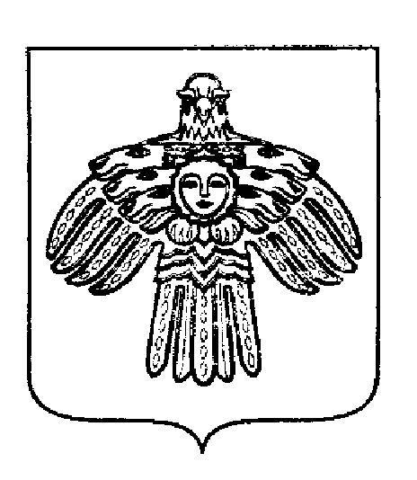 | «ПЕЧОРА»  МУНИЦИПАЛЬНÖЙ РАЙÖНСА  АДМИНИСТРАЦИЯ
РАСПОРЯЖЕНИЕ
ТШÖКТÖМ

3 марта 2023 г.  г. Печора, Республика Коми |  | № 149 - р

О проведении Первенства Республики Коми по хоккею среди юношей до 15 лет – 4 тур

Во исполнение муниципальной программы МО МР «Печора» «Развитие физической культуры и спорта», утвержденной постановлением администрации МР «Печора» от 31.12.2019 № 1676, в целях пропаганды здорового образа жизни и дальнейшего развития хоккея в Республике Коми

Провести с 13 по 16 марта 2023 года в МАУ «СОК Сияние севера» Первенство Республики Коми по хоккею среди юношей до 15 лет – 4 тур (далее – Первенство).

Сектору по физкультуре и спорту (Дубинину А.В.) оказать содействие в подготовке и организации чемпионата.

Организатором чемпионата назначить Миронова М.А. - главного судью чемпионата (по согласованию).

Ответственность за проведение чемпионата и соблюдение порядка возложить на главного судью (по согласованию).

Отделу информационно – аналитической работы и контроля (Бревнова Ж.В.) обеспечить информационное сопровождение чемпионата.

МАУ «СОК «Сияние севера» (Штульберг А.В.) подготовить место проведения чемпионата.

Рекомендовать:
  - ОМВД России по г. Печоре (Семенюк Ю.В.) обеспечить охрану общественного порядка во время проведения чемпионата.
- Настоящее распоряжение подлежит размещению на официальном сайте муниципального района «Печора».
- Контроль за исполнением распоряжения возложить на заместителя руководителя администрации В.Е. Менникова.

Глава муниципального района-
руководитель администрации В.А. Серов

